Cadena de Audio.
Este esquema está presente en todo evento de sonido, por lo que es indispensable conocerlo:

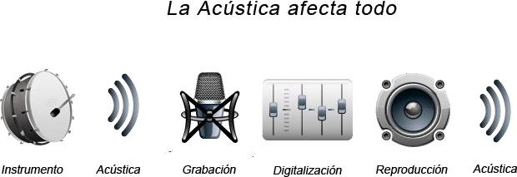

Concepto de “Acústica”: “De la música al sonido”
Introducción:
Comprendemos que la música es una forma de arte que vive en el tiempo. En otras palabras, la música no es una partitura, no es un disco musical, ni tampoco lo es una banda ni un instrumento, sino que la música existe y vive cada vez que se reproduce.
Para poder oír una música y que ella viva, es necesario el sonido; y para que exista sonido, descubrimos que es necesario el aire. En otras palabras, la música es un conjunto de sonidos que vive en el aire.
Una canción vive y muere cada vez que le damos play a nuestro reproductor, o cada vez que la ejecutamos con un instrumento o con nuestra propia voz.
Por otra parte, estuvimos estudiando el sonido que se transmite por los distintos materiales. Hablamos de que el sonido más comúnmente se transmite por medio del aire y llamamos a este fenómeno energía sonora.
Dato curioso: en el espacio exterior, fuera de la atmósfera, no es posible oírnos ni oír una explosión típica de las películas, ya que en ausencia de aire o de otro medio de propagación de las ondas es imposible el fenómeno sonoro.
Otro aspecto estudiado en clase es que el sonido es una forma de energía llamada energía sonora. La energía sonora no es infinita y puede ser mayor o menor dependiendo del impulso que le demos, ya sea con nuestra voz, un parlante o un instrumento musical.
Tenemos sonidos fuertes o débiles de acuerdo con cómo los nombramos musicalmente, y podemos medirlos de manera científica mediante una escala que llamaremos “escala de presión sonora en decibeles”, usando un dispositivo llamado decibelímetro o sonómetro.
Otro aspecto a repasar es que la energía del sonido no se pierde, sino que se va transformando en energía de calor.
Comentamos en clase que distintos materiales son capaces de absorber la energía sonora transformando el sonido en calor, aunque también nombramos que este tipo de energía es tan pequeño que medir el aumento de calor de un panel absorbente instalado en una pared es muy difícil, dadas las pequeñas magnitudes que se manejan.
En palabras científicas, llamamos a la capacidad de absorber la energía sonora “coeficiente de absorción”, mientras que al sonido que se refleja lo llamamos sonido reflejado.
Por último, recordamos que la velocidad del sonido es de 340 metros por segundo. Esto quiere decir que, en el tiempo comprendido en un segundo, el sonido que sale de la voz humana, un aplauso, un instrumento o un parlante recorre 3 cuadras y 40 metros.

